Phú Trung: Kỷ niệm 85 năm ngày thành lập Đội TNTP Hồ Chí Minh và ra mắt Câu lạc bộ Trẻ em
PHÚ TRUNG – Sáng ngày 11/05/2026, Đoàn xã Phú Trung phối hợp cùng Liên đội trường Tiểu học Chu Văn An tổ chức lễ kỷ niệm 85 năm ngày thành lập Đội Thiếu niên Tiền phong (TNTP) Hồ Chí Minh (15/5/1941 - 15/5/2026).

Ôn lại truyền thống và định hướng lý tưởng
Tại buổi lễ, đại diện nhà trường đã ôn lại chặng đường 85 năm vẻ vang của Đội TNTP Hồ Chí Minh, nhấn mạnh vai trò nòng cốt của tổ chức Đoàn trong việc dìu dắt thế hệ măng non.
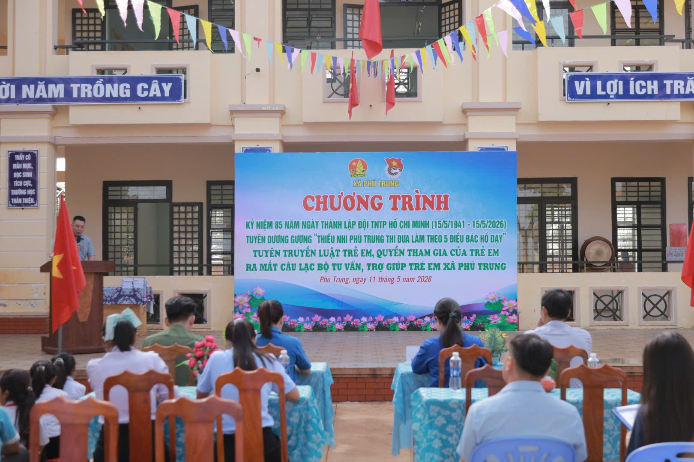
Phát biểu chỉ đạo, đồng chí Lê Thị Oanh – Bí thư Đoàn xã Phú Trung khẳng định tổ chức Đội là môi trường rèn luyện đạo đức, tác phong quan trọng. Bà kỳ vọng các đội viên sẽ không ngừng học tập để sớm đứng vào hàng ngũ của Đoàn TNCS Hồ Chí Minh.
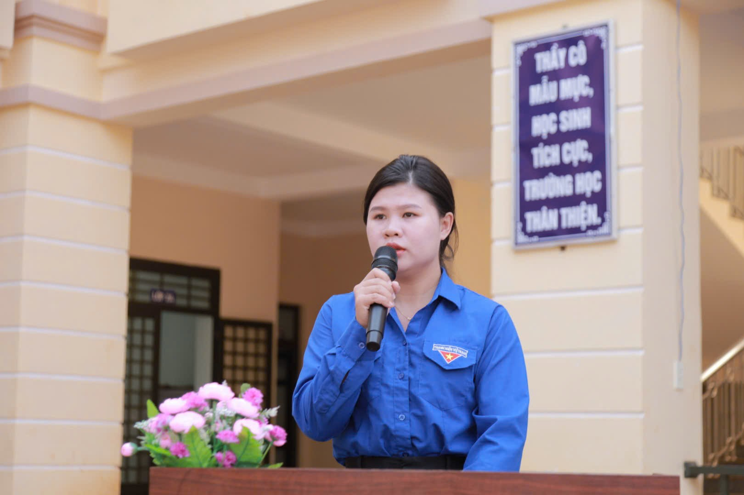
Đồng chí Lê Thị Oanh – Bí thư Đoàn xã Phú Trung

Chú trọng kỹ năng và bảo vệ quyền trẻ em
Điểm nhấn của chương trình là chuyên đề Tuyên truyền Luật Trẻ em do đồng chí Võ Ngọc Thành – Phó Bí thư Đoàn xã, Bí thư Chi đoàn Công an xã trực tiếp trình bày. Qua đó, các em học sinh được trang bị kiến thức thực tiễn về quyền và nghĩa vụ của mình. Cũng trong dịp này, Ban Tổ chức đã chính thức ra mắt Câu lạc bộ Trẻ em tại trường Tiểu học Chu Văn An. Đây được kỳ vọng là không gian sinh hoạt lành mạnh, góp phần bảo vệ quyền lợi chính đáng và hỗ trợ sự phát triển toàn diện cho học sinh tại địa phương.

Tuyên dương những gương mặt xuất sắc
Nhằm ghi nhận sức lan tỏa của các phong trào thi đua, Đoàn xã đã biểu dương các cá nhân tiêu biểu, bao gồm: 15 cá nhân: Đạt danh hiệu gương “Thiếu nhi Phú Trung thi đua làm theo 05 điều Bác Hồ dạy” cấp cơ sở; 06 cá nhân: Đạt danh hiệu “Dũng sĩ nghìn việc tốt” cấp xã.
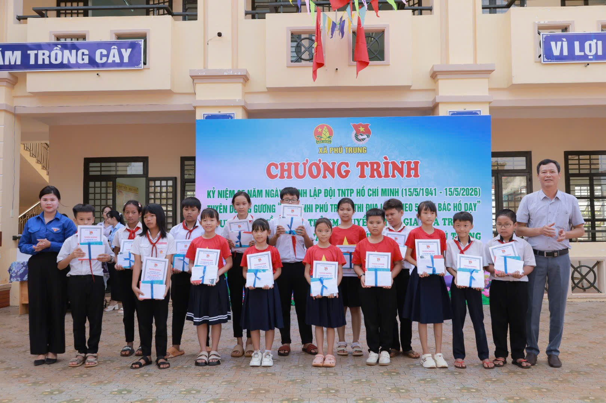
15 cá nhân đạt danh hiệu gương “Thiếu nhi Phú Trung thi đua làm theo 05 điều Bác Hồ dạy” cấp cơ sở
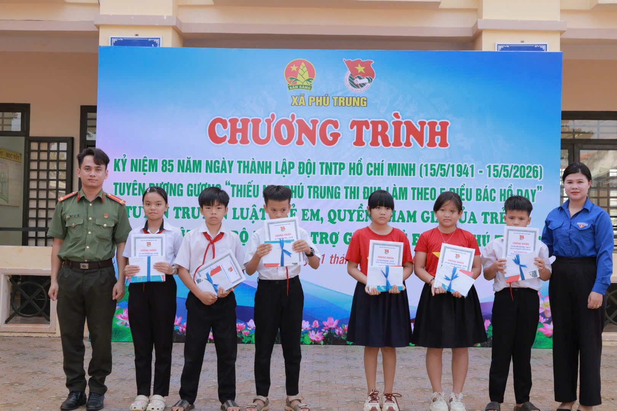
06 cá nhân đạt danh hiệu “Dũng sĩ nghìn việc tốt” cấp xã.
Buổi lễ khép lại bằng nghi thức cắt bánh mừng sinh nhật Đội 85 tuổi trong không khí đoàn kết, tiếp nối giữa các thế hệ. Chuỗi hoạt động này không chỉ mang tính giáo dục truyền thống mà còn là động lực để thiếu nhi Phú Trung vững bước trên hành trình "Tiến bước lên Đoàn".
